АДМИНИСТРАЦИЯ МУНИЦИПАЛЬНОГО ОБРАЗОВАНИЯ
ТИХВИНСКИЙ МУНИЦИПАЛЬНЫЙ РАЙОН
ЛЕНИНГРАДСКОЙ ОБЛАСТИ
(АДМИНИСТРАЦИЯ ТИХВИНСКОГО РАЙОНА)

ПОСТАНОВЛЕНИЕ

1 июля 2019 г. 01-1568-а
от __________________________ № _________

О присвоении наименований безымянным элементам улично-дорожной сети на территории садоводческого некоммерческого товарищества №1 «Кировец» Тихвинского городского поселения Тихвинского муниципального района Ленинградской области
21 0100 ДО

Рассмотрев заявление (вх. от 30 апреля 2019 года №1010/19-1-0) садоводческого некоммерческого товарищества №1 «Кировец»; на основании пункта 21 части 1 статьи 14 Федерального закона от 6 октября 2003 года №131-ФЗ «Об общих принципах организации местного самоуправления в Российской Федерации»; постановления Правительства Российской Федерации от 19 ноября 2014 года №1221 «Об утверждении Правил присвоения, изменения и аннулирования адресов»; протокола заседания правления СНТ №1 «Кировец» от 7 июня 2019 года №б/н администрация Тихвинского района ПОСТАНОВЛЯЕТ:
- Присвоить наименования безымянным элементам улично- дорожной сети на территории садоводческого некоммерческого товарищества №1 «Кировец» Тихвинского городского поселения Тихвинского муниципального района Ленинградской области, согласно приложениям №1 и №2.
- Отделу архитектуры разместить новые наименования элементов улично-дорожной сети в государственном адресном реестре с использованием Федеральной информационной адресной системы.
- Постановление опубликовать в газете «Трудовая слава».
- Постановление вступает в силу на следующий день после его опубликования.

Глава администрации В.В.Пастухова

Загурская Анна Владимировна,
76-333
СОГЛАСОВАНО:
 | Заведующий общим отделом | Савранская И.Г.
 | Заведующий юридическим отделом | Максимов В.В.
/ | Заместитель главы администрации | Федоров П.А.
 | Заведующий отделом архитектуры | Катышевский Ю.В.

РАССЫЛКА:
Дело | 1
Отдел архитектуры | 3 | + дело
Комитет по управлению муниципальным имуществом | 1
Тихвинский отдел Управления Росреестра по Ленинградской области | 1
Филиал ФГБУ «ФКП Росреестра» по Ленинградской области | 1
Управление Федеральной почтовой связи Санкт-Петербурга  и Ленинградской области – филиала ФГУП «Почта России» | 1
Межрайонная инспекция Федеральной налоговой службы №6  по Ленинградской области | 1
Отдел по Тихвинскому району Ленинградской области  УВМ ГУ МВД России по г.Санкт-Петербургу и Ленинградской области | 1
ОМВД России по Тихвинскому району ЛО | 1
Избирательная комиссия Ленинградской области (СА ГАС «Выборы») | 1
Отдел государственной статистики ФСГС в г. Тихвине | 1
Федеральное государственное казенное учреждение  «28 отряд федеральной противопожарной службы по Ленинградской области» | 1
АНО «Редакция газеты «Трудовая слава» | 1

ИТОГО: | 15

Приложение №1
к постановлению администрации
Тихвинского района
от 1 июля 2019 г. №01-1568-а

СХЕМА
наименований элементов улично-дорожной сети территории садоводческого некоммерческого товарищества №1 «Кировец»
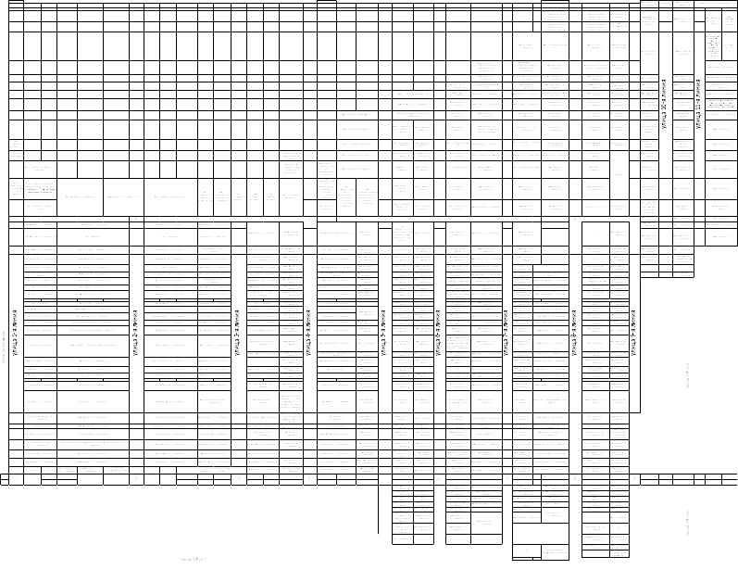

Приложение №2
к постановлению администрации
Тихвинского района
от 1 июля 2019 г. №01-1568-а

ПЕРЕЧЕНЬ
наименований элементов улично-дорожной сети территории
садоводческого некоммерческого товарищества №1 «Кировец»
Тихвинского городского поселения
Тихвинского муниципального района
Ленинградской области

№ пп | Наименование  элемента планировочной структуры | Наименование геонима | Наименование типа геонима | Сокращение типа геонима | Примечание
1. | территория  садоводческого некоммерческого товарищества №1 «Кировец» | 1-я линия | улица | ул.
2. |  | 2-я линия | улица | ул.
3. |  | 3-я линия | улица | ул.
4. |  | 4-я линия | улица | ул.
5. |  | 5-я линия | улица | ул.
6. |  | 6-я линия | улица | ул.
7. |  | 7-я линия | улица | ул.
8. |  | 8-я линия | улица | ул.
9. |  | 9-я линия | улица | ул.
10. |  | 10-я линия | улица | ул.
11. |  | 11-я линия | улица | ул.
____________

